Conseil d’établissement
Projet d’ordre du jour et convocation
Date : Le lundi 9 février 2026
Heure : 19 h
Endroit : École de la Grande-Ourse

TROISIÈME SÉANCE DU CONSEIL D’ÉTABLISSEMENT
- Bienvenue, vérification du quorum (art. 61 LIP) et ouverture de la séance (5 min)
- Présentation de la nouvelle direction (5 min)
- Lecture et adoption de l’ordre du jour (5 min)
- Procès-verbal de la réunion du 1er décembre 2026 (10 min)
  - Adoption
  - Suivi
- Service de garde durant le relâche 2026 (5 min)
  - Résolution 02-CÉ-2025-2026 (ouverture mercredi au vendredi)
  - Résolution 03-CÉ-2025-2026 (fermeture lundi et mardi)
- Objets d’approbation (10 min)
  - Sorties scolaires
  - Campagne de financement
  - Grilles-matières (Préscolaire et primaire)
  - Kinga (300$ pour 14 enseignants)
  - Défi on bouge et on s’adapte! (300$ + des ballons adaptés 238,58$)
- Objets d’adoption (10 min)
  - Guide du service de garde 2026-2027 (règle de fonctionnement)
  - Projet éducatif (si possible)
- Objets d’information (5 min)
  - Règlements sur la cour d’école
  - Suivi atelier Hors-Piste (plan de lutte)
  - Programme Odyssée
- Points des parents (15 min)
  - Aide aux devoirs
  - Rangs extérieurs (matin)
- Rapport des responsables (15 min.)
  - Enseignants
  - Service de garde
  - Comité de parents
- Question du public
- Levée de l’assemblée

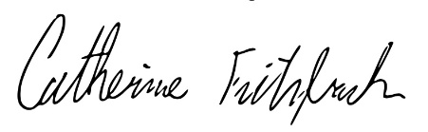
Catherine Fitzback
Directrice

